呢張係反映國企指數的資金流及股價走勢圖。

上部份係**即日的**資金流及股價走勢，下部份係**半年歷史**的資金流及股價走勢。

在圖中，上或下部份，**藍色線是大戶**的資金流，**綠線是散戶的資金流**。**紅線是指數走勢**，而有一條紫色的，是加權平均價(VWAP)走勢。

係下半部份，如果藍線持續上升，而綠線持續下跌，反時大戶主動買緊貨，而散戶主動沽貨。理論上，當紅線在持續下跌的話，反映大戶力壓股價來嚇走散戶，自己則趁低位買貨，是買入的訊號。

在看完下部份的分析後，利用上半部份的即市分析，當歷史圖得出結論是買入訊號，而即市圖的藍線繼續上升顯示資金繼續流入，當即市圖的股價線(紅線)持續地高於VWAP(紫線)，而且更每次回調一觸及VWAP(紫線)便反彈，反映出投資者不想股價升太快，一回調至VWAP便大手買貨，便誰一步確認要買入，這種情況是一個很強的買入訊號，可以發出買入訊號買貨。

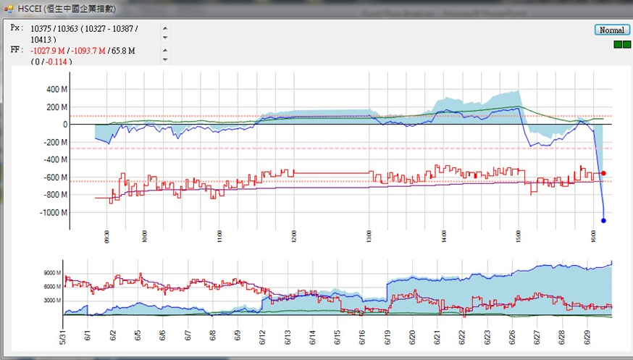

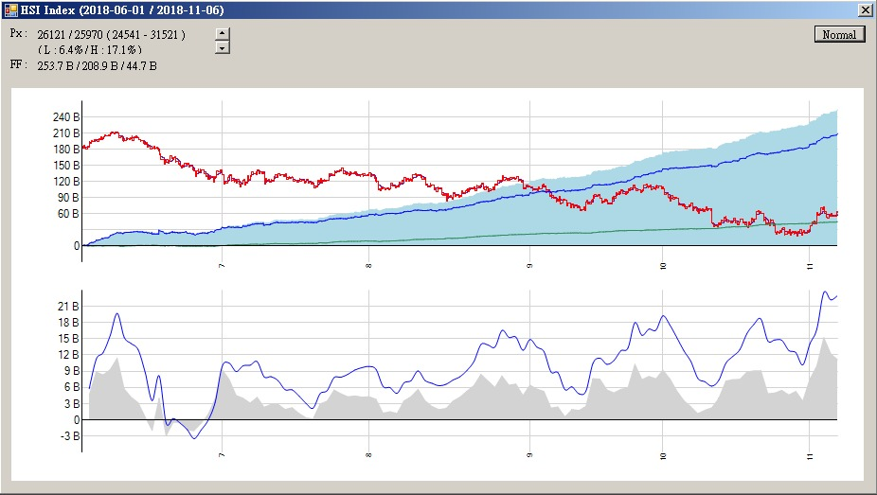

這是另一種的圖表，是用作為分析恒指的資金流動力有多強。上半部份和之前的相同，而下半部份是新的，藍色線及灰色部份也是資金流動力指數，藍色線會有較慢的反應，而灰色部份則會有較快的反應。因此，當灰色部份出現見頂回落後，藍線才會在稍後時間見頂回落。

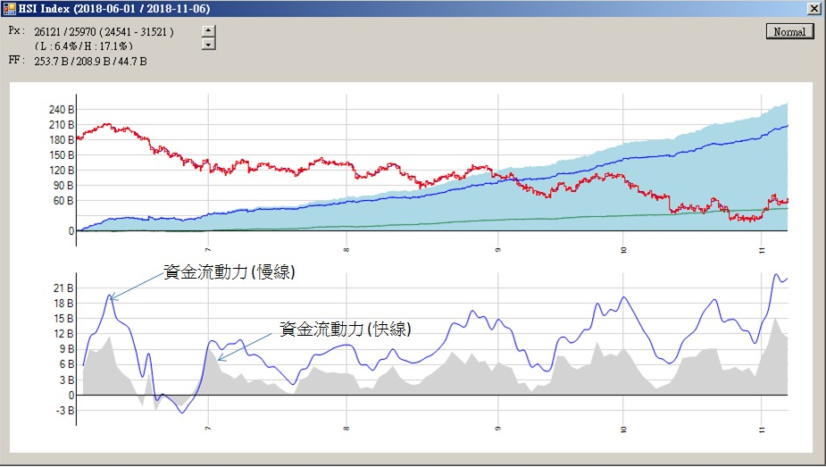

我們想要的訊號是，當藍色線由高位回落，如果跌低於同一個階段中灰色部份的頂部時，便是Sell Signal。

當藍線與灰色部份一同跌至0以下，而且藍色線更低於灰色部份之下，當見到灰色部份由低位回升，並升破了0，而同時藍色線亦升穿0時，便是Buy Signal

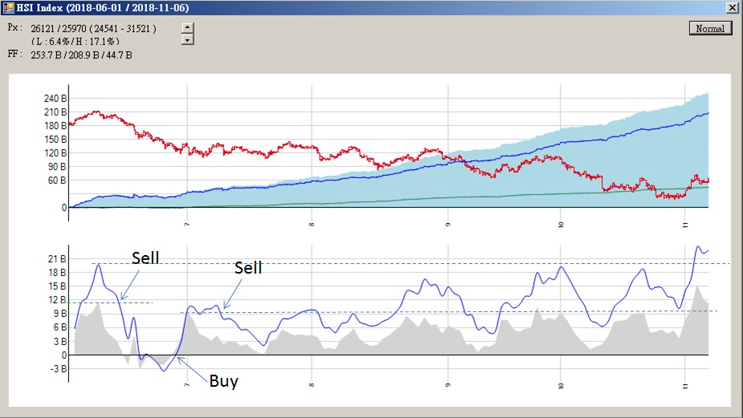

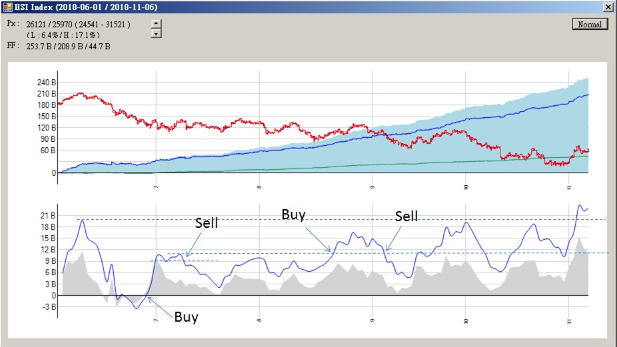

由於在出現了另一個SELL signal後，灰色部份及藍線均未有跌至0以下，因此，會以左手邊的SELL signal時，藍線最高位作為下一個BUY signal及SELL signal的參考，直至另一次當灰色部份及藍線再跌至0以下，會繼續用之前一個Sell Signal時，藍線最高位作下一個的Buy signal 及 Sell signal參考。

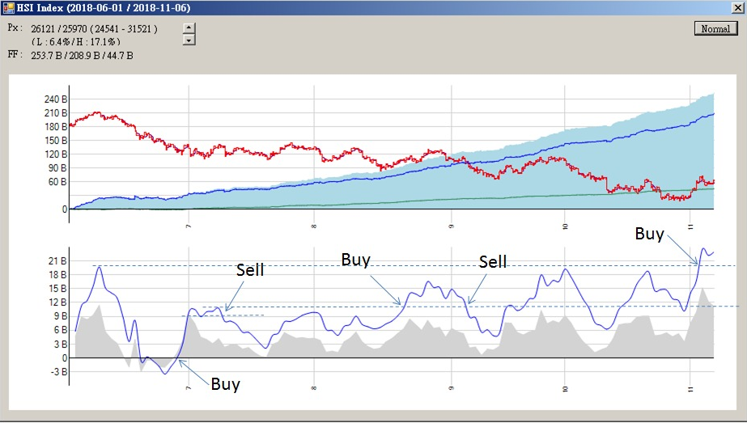

最近的一個BUY SIGNAL